Marken blev mejet - men høsten fejlede…

Efterhånden som jeg har fået flere og flere scannede dokumenter i hænde, er der begyndt at danne sig et billede af, at den gode mejer og birkeskriver (Jochum Nicolai Valdemar Prehn), der oprindelig gav Majorgården dens tilnavn, vist havde mere pondus og økonomisk tæft, end jeg først var klar over. Og jeg tror egentlig også, at han (både i kraft af sin stilling og sine familiære forhold) til tider har haft relativt fornemme og kendte folk på besøg her i de lavloftede stuer. Så i dette afsnit vil jeg prøve at fokusere lidt mere klart på personen Nicolai Prehn og hans familie.

Jeg har beskrevet meget af det i det kapitel, som jeg kalder "Mejer Gaarden". Specielt om den nære tilknytning til degnen Hans Nohr i Udby, som jo var gift med Marie Elisabeth Prehn (hans søster). Men også om hans svigerfar og søn, hvis livsforløb danner et mere fuldstændigt billede af, hvad der egentlig er foregået i de små stuer på Majorgården…

Og så har hans kgl. majestæts birkeskriverens ægteviede hustru endelig fået sig et navn. Selv ved sin begravelse var hun kun nævnt som et appendiks til birkeskriveren - som der står i kirkebogen:
"Fredag den 15 Febr blev Madame Prehn, Hr. Birkeskriver Prehns Hustru begraven 61 Aar gl"
men hun hed faktisk Karen Thodberg, viser det sig nu. Faktisk var hun selv datter af en birkeskriver: Thord Povelsen Thodberg, som tilmed var den første birkeskriver i Udby efter birkets oprettelse. Her er lidt læsestof om dette emne:
Indledning
Ved kgl. res. af 14/9 1718 oprettedes Hammer, Baarse og Jungshoved birk med direkte appel til højesteret ved en sammenlægning af Hammer og Baarse herreder samt Jungshoved birk. Ved kgl. res. af 14/11 1720 fik birket navnet Vordingborg rytterdistrikts birk, og det blev samtidig bestemt, at tinget ikke længere skulle holdes i Grumløse, men i Ugledige (Allerslev sogn).
Ved kgl. res. af 21/9 1731 indlemmedes Stensby birk i Vordingborg rytterdistrikts birk.
Ved kgl. res. af 24/1 1809 deltes birket i: Vordingborg nordre birk og Vordingborg søndre birk.

Birkedommere
1718. Hans Ejlersen. Udnævnt 14/9 1718 og 4/11 1720.
1723. Hans Aastrup. Udnævnt 11. juni 1723 - død 1739.
1739. Christian Friderich Junghans. Udnævnt 10. juli 1739 - død dec. 1753
1753. Oluf Bruun. Udnævnt 5. januar 1753 - fratrådt 1763
1763 - 1808. Andreas Badstüber (cand. jur.) 25. marts 1763 - 28. april 1808 (død).

Skrivere
1719. Thord Povelsen Thodberg. Udnævnt 10/3 1719 og 4/11 1720.
1741 - 88. Joachim Nicolaj Prehn (exam. jur.)
Adjungeret svigerfaderen (Thord Thodberg) 6. oktober 1741 - september 1788 (død).
1773 - 1809. Thor Thodberg Prehn (exam. jur.)
Adjungeret faderen (J. N. Prehn) 22.september 1773 – 24. januar 1809, (afsked).

Som jeg kan tolke teksten (samt andre arkivalier), må Nicolaj Prehn være blevet giftet ind i familien Thodberg, inden han selv blev birkeskriver i 1741. Det fremgår også af Skøde- og panteprotokollen for Præstø, at birkeskriveren boede i Bårse i hvert fald indtil december 1746. Og i maj 1748 deltager både han og søsteren Marie Elsabeth Prehn ved en barnedåb i Allerslev - så pilen peger unægtelig på, at familien flyttede til Allerslev ca. 1747. Men jeg tror faktisk, det er sket meget før, for ved en barnedåb i juni 1741 bar madame Prehn et pigebarn ved navn Anna Sophia frem til døbefonten i Allerslev kirke. Og der står helt præcist i kirkebogen, at fru Prehn på det tidspunkt boede i her i byen. Og allerede i februar samme år stod hendes mand fadder fadder for rytterskoleholder Parelius søn Claus Jacob her i Allerslev…
Fortolkningen må ud fra ovenstående være, at Jochum Nicolaj Prehn efter endt studie og embedseksamen bliver birkeskriver her i byen (adjungeret svigerfaren), og der er intet, der modsiger, at det skulle være sket her fra Majorgården.

Ovenstående kilde oplyser om den ældre birkeskriver, at vedkommende også boede i Allerslev på sine gamle dage: I hvert fald fra oktober 1753, hvor han var långiver til en enke i Præstø, til sin død i juli 1756, hvor han blev begravet på Allerslev kirkegård. Så vi står nu her i den ret specielle situation, at Majorgården i foråret 1756 husede tre generationer, hvis livsbane blev bestemt af samme embede: Senior Thord Povelsen Thodberg på 78, svigersønnen Joachim Nicolaj Prehn på 43 og lille Thor Thodberg Prehn, som var 6 år (hvor sidstnævnte desuden senere kunne smykke sig med titlerne kammerråd og forligskommissær).
Inden den gamle døde, nåede han lige at redde sit eftermæle i det hinsides ved at donere en skærv til sognets fattige. Jeg citerer:
Birke-Skriver Thord Thodberg, som døde i Julio 1856, har givet 40 Rdlr. til Allisløv Fattige, hvis Rente aarlig ved Juule-Tider af Sogne-Præsten til de Fattige uddeles. Capitalen staaer hos den Afdødes Sviger-Søn, Birke-Skriver Nicolai Prehn, men ingen Fundation er derpaa oprettet.

Det levede åbenbart en lidt glemt tilværelse, men et halvt århundrede senere blev det atter støvet af i Hans de Hofmans efterretninger under navnet: Det Thodbergske Legat:
af Birkeskriver Thord Thodberg, rimeligvis fra 1756, Hofman 8de Tom. Pag. 514, er nu på 50 Rdl. Sølv, hvis Renter 2 Rdl. tilfalde aarlig Alleslev Sogns Fattigvæsen under Fattigkommissionens Bestyrelse. I Aaret 1808 blev Capitalen indbetalt i Vordingborg Amtstue, hvor den er sikret i en Kongelig Deposito Kasse-Obligation Nr. 25045, stor 100 Rdl. nedlagt i Amtets Fattigkasse. Videre oplysning om dette Legat haves ikke...

Men også svigersønnen (Nicolaj) havde ambitioner, der desværre ikke helt blev opfyldt til fulde. I sidste halvdel af 1700-tallet befandt kongeriget sig i svære økonomiske vanskeligheder, og Frederik den 5’te besluttede sig derfor at afhænde store dele af Vordingborg Rytterdistrikt ved en større auktion. Inden da havde Henrik Adam v. Brockenhuus dog skaffet sig en lukrativ underhåndsaftale på Jungshoved hovedgård og Oremandsgård, som desuden også omfattede sognene Jungshoved, Skibinge og Allerslev…

Man kan læse mere om det her:
https://slaegtsbibliotek.dk/911922.pdf

Men 27. september 1774 skulle resten af rytterdistriktet på auktion. Den nyligt tiltrådte birkeskriver Thor Thodberg Prehn optrådte ved den lejlighed som retsbetjent, for farmand havde virkelig andre planer for dagen. Således forløb auktionen:

Salget af Vordingborg Rytterdistrikt (1774)

Engelholm:
Birkeskriver Prehn: 36.100 rdl.
Forvalter Lund: 36.200 rdl. - 44.600 rdl.
Generalauditør Rothe: 36.400 rdl.
Generalkrigskommissær Jørgensen: 40.000 rdl. - 46.000 rdl.
Konferensråd Iselin: 41.000 rdl.
Hr. Tersling: 41.300 rdl. - 44.000 rdl.
Forvalter Roested: 42.000 rdl. - 47.820 rdl.
Købmand Peter Johansen: 42.420 rdl.
Justitsråd Neergaard: 43.000 rdl. - 47.100 rdl.
Kammerherre Raben: 46.500 rdl. - 48.000 rdl.
Hammerslag: Raben for 48.000 rdl. (Svarende til ca. 15 mio. nutidskroner)

Beldringe:
Birkeskriver Prehn: 36.100 rdl.
Forvalter Lund: 36.200 rdl. - 44.600 rdl.
Generalauditør Rothe: 36.400 rdl.
Generalkrigskommissær Jørgensen: 40.000 rdl. - 46.000 rdl.
Konferensråd Iselin: 41.000 rdl.
Hr. Tersling: 41.300 rdl. - 44.000 rdl.
Forvalter Roested: 42.000 rdl. - 47.820 rdl.
Købmand Peter Johansen: 42.420 rdl.
Justitsråd Neergaard: 43.000 rdl. - 47.100 rdl.
Kammerherre Raben: 46.500 rdl. - 48.000 rdl.
Hammerslag: Raben for 48.000 rdl.

Lekkendegård:
Birkeskriver Prehn: 36.100 rdl. - 36.440 rdl.
Kaptajn Gregorius Thomsen: 36.200 rdl. - 37.000 rdl.
Major Falkenschjold: 36.300 rdl. - 36.420 rdl.
Kammerherre Raben: 40.000 rdl.
Hammerslag: Raben for 40.000 rdl. (Svarende til ca. 12,5 mio. nutidskroner)

Man må godt nok sige, at der lå en lille godsejerspire og rumsterede i den gode Prehns tankegods, men desværre måtte han trække de korteste strå i denne ombæring - høsten slog, om man så må sige, fejl det år. Det har dog været tankevækkende for mig at erkende, hvilken pondus de mennesker har haft, som har befolket stuerne i den gamle Majorgård…
Jeg sætter lige et pausebillede ind, som illustrerer hvordan her så ud dengang:

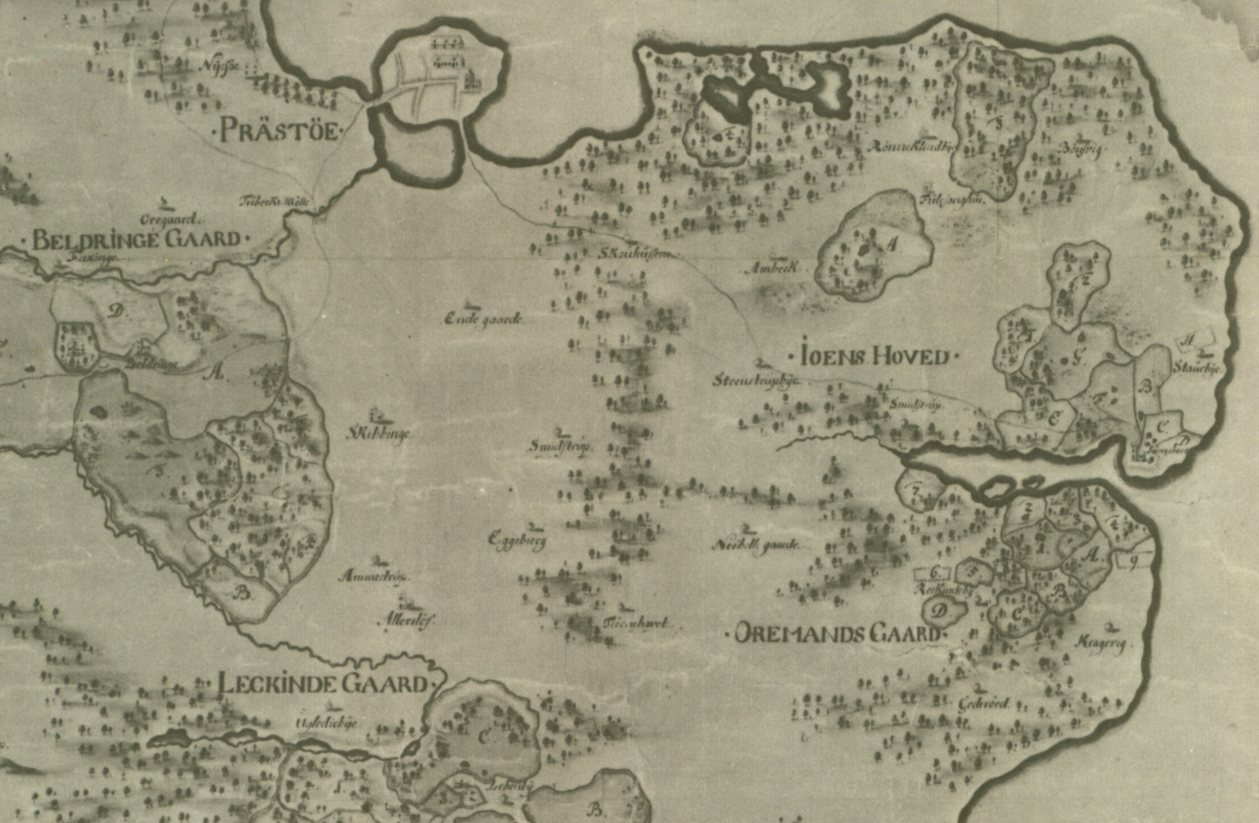

Som man kan se på listen øverst, blev Thor Thodberg Prehn afskediget samtidig med birkets opsplitning
24. januar 1809, og det var måske ikke lige det, han allermest havde ønsket sig. Han døde i hvert fald i hjemmet i Algade 71 Vordingborg inden jul og blev begravet på Vordingborg kirkegård 22. december 1809 - 59 år gammel.

Men nu tager jeg et spring i tid og rum. Oppe på Rekkendevej 19 i Allerslev lå en gammel birkedommergård, og den så sådan ud (ca. 1955) lige inden højre halvdel af den blev revet ned:

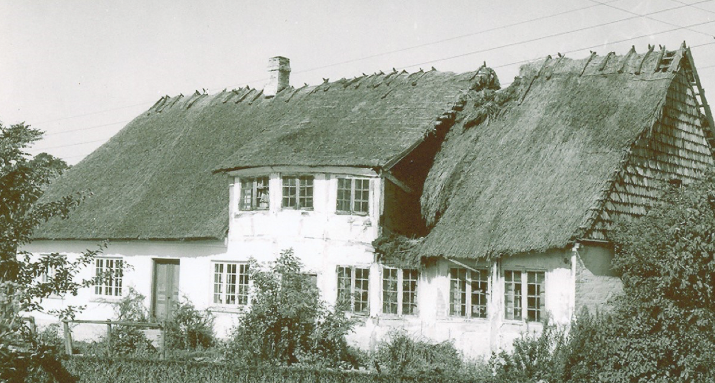

Man kan sagtens fornemme, at den havde set bedre tider men også, at den set fra et landsbymæssigt synspunkt havde haft en vis værdighed i sin storhedstid. 24-sprossede vinduer var ikke ligefrem hverdagskost dengang. I 1796, hvor Oremandsgård overtog Allerslev, boede en landmåler ved navn Adam Levin Grønvold på gården (han var en af dem der foretog udmatrikuleringen i forbindelse med den store udskiftning). Og ikke mindre interessant var han gift med Charlotte Elisabeth Hald - datter af Trone Birgitte Grundtvig, som var gift med Hans Peter Hald - birkedommer over Herlufsholms birk i Lille Næstved. Efter mandens død 8. november 1786 flyttede hun senere med datter og svigersøn til Allerslev, da denne fik tjansen med at opmåle de nærliggende landsbyer…
Det lidt spøjse ved dette her, at det var Thor Thodberg Prehn der siden 1793 havde været ejer af Birkedommergården og to år senere solgte den til landmåler Grønvold. Joh, de har været om sig, de gode Prehn'ere…
Det der gør det hele lidt spændende er navnet Grundtvig, dels fordi hun har vist sig at være Nicolaj Frideric Severin Grundtvigs faster - dels fordi Nicolaj Prehns søster jo var gift med sognedegnen i Udby. Da jeg undersøgte disse forhold lidt nærmere viste det sig, at Grundtvigs storebror Niels Christian Bang Grundtvig ved sin dåb (fremstillingen i Udby kirke 7. januar 1778) blandt andre fik Thor Thodberg Prehn som fadder. Og - nu kommer jeg til sagens kerne - allerede 12. november samme år fik Niels Christian en lillesøster, som døbtes af faderen ved hjemmedåb to dage efter. Pigen var svagelig, og som gudmor valgte man jordemoderen fra Jungshoved: Karen Nielsdatter Knudsen, som dengang var gift med skolelæreren i Stenstrup: Heinrich Carstensen. Voila - her dukkede hun endelig op ad bagvejen den gode jordemoder "Madam Carstens", som boede i den nordøstlige længe på Majorgården ved overdragelsen i 1796. Det har senere vist sig, at hun også bragte selveste N. F. S. Grundtvig til verden 8. september 1783 og bar ham til hjemmedåben to dage senere. Inden da havde hun faktisk gjort det samme med endnu en storesøster til Niels Christian, så hun var nok på en måde blevet tilknyttet til Udbypræsten…

Jeg kunne nu følge madam Carstens, og inden hun havnede på Majorgården, havde hun et langt og lykkeligt ægteskab med Heinrich Carstensen, hvor parret fik to drenge og tre sønner. Men daa Heinrich døde 16 maj 1786 i Stenstrup, stod egnens jordemoder pludselig uden tag over hovedet, og inden folketællingen i juli 1787 var hun flyttet over til Majorgården sammen med to sønner og to døtre…

Nu er ringen på en måde sluttet, og dog. Med det nære forhold, der var mellem de ovennævnte personligheder, kan man godt lege lidt med den tanke, at selveste Nicolaj Frideric Severin Grundtvig har redet ranke på sin gudfars og gudfarfars knæ her i de gamle stuer på Majorgården, mens gudmor Carstensen så kærligt til ovre fra krogen ved siden af bilæggerovnen. Tjae bum bum…
Henvisninger:
- CANDIDATI OG EXAMINATI JURIS 1736-1936 vol. III
Side 363:

Prehn, Joachim Nicolai, f. i Holsten, begr. 30. Sep. 1788, 75 Aar, i Allerslev, Baarse Hrd., S. af Vagtmester Valdemar P. 00 Karen Thodberg, f. 29. Marts 1709 i Kbh. (Livrentesocietet Kl. 13. Nr. 21), d. 7. Feb. 1771 i Allerslev, Baarse Hrd., D. af senere Birkeskriver i Vordingborg Rytterdistrikts Birk Thor Poulsen T. og Ellen Jensdatter.—Tjente i 14 Aar som Dreng, Karl og Fuldm. hos Regimentsskriver Svane paa Beldringe, senere som Fuldm. hos Forvalter Jacobsen der; 9. Juni 1741 exam. jur. (bekv.), 6. Okt. s. A. adj. Svigerfaderen i dennes Embede med Successionsret. 1773 blev nedennævnte Søn, Thor P. (se d.) adj. ham.
Søn: Thor Thodberg Prehn.

Prehn, Thor Thodberg, hjemmedøbt 1. Marts 1750 i Allerslev, Baarse Hrd., d. 11. Dec. 1809 i Vordingborg, S. af Joachim Nicolai P. (se d.). 00 o. 1775 (vel i Vordingborg, Kbg. mglr. Vielser 1757-80) Petra Marie Staal, døbt 10. Nov. 1749 i Vordingborg, d. 24. Feb., begr. 6. Marts 1807 sst., D. af Peder S. — 1766 Student, Vordingborg, 21. Juli 1773 exam. jur. (bekv., vel), 22. Sep. 1773 adjungeret Faderen i Embedet som Birkeskriver i Vordingborg Rytterdistrikts Birk med Successionsret, 22. Dec. 1783 Kammerraad, 1796 Forligskommissær, 15. Aug. 1800 Medl. af Kommissionen angaaende Laugene i Vordingborg, 24. Jan. 1809 Afsked.

https://www.rosekamp.dk/Juris_web/juris3.pdf

- Brandtaksation af Vordingborg i 1801:
Her er et lille udklip fra bogen over Vordingborg med brandtakseringen den 19. januar 1801:

Vordingborg Ahlgade 45, nordre side - Thor Thodberg Prehn - en gård med en længe på 11 fag i mur- og bindingsværk, der har stentag og er indrettet til værelser og vogn med 2 kakkelovne. Der er et plankeværk på 20 fag omkring haven. Tilbygget hovedlængen er en sidelænge på 3 fag - 540 rigsdaler.

Vordingborg Ahlgade 71, nordre side - Kammerråd Thor Thodberg Prehn - En gård med et forhus på 16 fag i mur- og bindingsværk og med stråtag. Det er indrettet til værelser og porthus. I bygningen er der 10 kakkelovne. Et sidehus mod øst er på 10 fag i mur- og bindingsværk. Denne bygning har stentag og er indrettet til værelser, køkken og bryggers. Et tværhus i gården er på 17 fag og har stentag. Dette hus er indrettet til værelser. Et sidehus mod øst i baggården er på 11 fag. Denne bygning har både stentag og stråtag og er indrettet til stald. Ved den sydlige ende er der en bygning på 4 fag med stråtag, som er vognrum. En tværbygning mod nord i baggården har stråtag og er på 16 fag. Det er en lo, lade, havestue og stald. Et sidehus mod vest i baggården er på 16 fag og har stråtag. Det er også en lo, lade og stald og har tilføjet 2 fag, der er ? - 6700 rigsdaler.

https://datadrys.webnode.dk/brandtaksering/

- Præstø Skøde- og pandeprotokol (i uddrag):

DATO: 12-12-1746
LÅNTAGER: 96 HANS MORTENSEN, BORGER I PRÆSTØ
LÅNGIVER: 399 NICOLAI PREHN, BIRKESKRIVER V. VORDINGBORG AMT I BAARSE SOGN BAARSE HERRED
PANT I: HUS PÅ TORVETS VESTRE SIDE SØNDEN OP TIL LAHMANS BYGGEPLADS OG HUS OG NORDEN OP TIL JENS FR SORTERUP
DATO: 03-12-1752
LÅNTAGER: 245 HANS HELLESEN, SKOMAGER I PRÆSTØ
LÅNGIVER: 399 JOCHUM NICOLAI PREHN, BIRKESKRIVER NU BOENDE I ALLERSLEV SOGN BAARSE HERRED
PANT I: HUS PÅ ADELGADE NORDRE SIDE BESTÅENDE AF 7 FAG SAMT DE 5 FAG BAGHUS SOM HAN VIL BYGGE
DATO: 13-10-1753
LÅNTAGER: 152 CATHARINE RASMUSDAT SALIG JOHAN GIELFS, ENKE I PRÆSTØ
LÅNGIVER: 145 THORD THODBERG, BIRKESKRIVER I ALLERSLEV SOGN BAARSE HERRED
PANT I: HUS PÅ ADELGADE SØNDRE SIDE ØST FOR DET NYE STRÆDE OG VEST FOR OLUF BØDKERS HUS
https://docs.poulsteen.dk/praestoe/ProtE.php

- Kirkebog for Allerslev sogn - 18/6 1741 (Dom. 3 p. Trin.)
Side 5 - tredje anførsel fra neden (Anna Sophie ???-datter)
"Mad. Prehn i Allersløv bar hende"
Dette ville med garanti ikke blive skrevet sådan, hvis ikke hun boede i Allerslev.

https://arkivalieronline.rigsarkivet.dk/da/billedviser?bsid=147936#147936,24425728

- Realregister 1. Række 1848 - 1869:
Salg af gård no. 6 i Allerslev indgået 27/12 1794 - tinglyst 8/1 1795
Solgt af Kammerherre Prehn til Landmåler Grønvold

https://arkivalieronline.rigsarkivet.dk/da/billedviser?bsid=439754#439754,79705795

